UNE LOS PUNTOS GUÍAS Y LUEGO ENUMERA LOS GLOBOS HASTA EL 9
1-2-3- -5-6-7-8-9
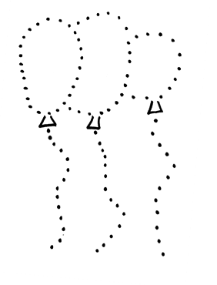

…………………………………………………………………………………………………………………………………………………………

UNE LOS PUNTOS GUÍAS Y LUEGO ENUMERA LOS GLOBOS HASTA EL 9
1-2-3- -5-6-7-8-9

